0
5/04/2023 16:00
Bionexo
RESULTADO – TOMADA DE PREÇO
Nº202354EM36117HEMU
O Instituto de Gestão e Humanização – IGH, entidade de direito privado e sem fins
lucrativos, classificado como Organização Social, vem tornar público o resultado da
Tomada de Preços, com a finalidade de adquirir bens, insumos e serviços para o HEMU -
Hospital Estadual da Mulher, com endereço à Rua R-7, S/N, Setor Oeste, Goiânia, CEP:
74.125-090.
Bionexo do Brasil Ltda
Relatório emitido em 05/04/2023 16:00
Comprador
IGH - HEMU - Hospital Estadual da Mulher (11.858.570/0002-14)
Rua R 7, esquina com Av. Perimetral s/n - Setor Oeste - GOIÂNIA, GO CEP: 74.530-020
Relação de Itens (Confirmação)
Pedido de Cotação : 279765215
COTAÇÃO Nº 36117 - MEDICAMENTOS - HEMU MARÇO/2023
Frete Próprio
Observações: *PAGAMENTO: Somente a prazo e por meio de depósito em conta PJ do fornecedor. *FRETE: Só serão aceitas
propostas com frete CIF e para entrega no endereço: RUA R7 C/ AV PERIMETRAL, SETOR OESTE, Goiânia/GO CEP: 74.125-120,
dia e horário especificado. *CERTIDÕES: As Certidões Municipal, Estadual de Goiás, Federal, FGTS e Trabalhista devem estar
regulares desde a data da emissão da proposta até a data do pagamento. *REGULAMENTO: O processo de compras obedecerá ao
Regulamento de Compras do IGH, prevalecendo este em relação a estes termos em caso de divergência.
Tipo de Cotação: Cotação Emergencial
Fornecedor : Todos os Fornecedores
Data de Confirmação : Todas
Validade
da
Proposta Pagamento
Condições
de
Faturamento Prazo de
Fornecedor
Frete
Observações
Mínimo
Entrega
Prezado (a) O prazo de pagamento sob analise
de credito previa; Estoque sujeito a alteracao;
Proposta valida por 24 horas ou enquanto durar
os estoques. Entrega ***ENTRE 2 A 5 dias
uteis (Exceto FINAIS DE SEMANA E
FERIADO)*** caso tenha soro na proposta.
Estamos a disposicao para negociacao; Para
novos cadastros, acesse:
Belive Medical Produtos
Hospitalares Ltda
CONTAGEM - MG
2 dias após
confirmação
1
R$ 1.000,0000
06/04/2023
30 ddl
CIF
Amanda Soterio - (19) 32560500
vendas8@belivemedical.com.br
Mais informações
https://belivemedical.com/ficha Em caso de
duvida, sigo a disposicao; Amanda Soterio
WhatsApp (19) 987472905 E-mail:
vendas8@belivemedical.com.br Tel.: (19)
3
2560500
Cientifica Médica Hospitalar
Ltda
GOIÂNIA - GO
2 dias após
confirmação
2
3
R$ 200,0000
R$ 750,0000
06/04/2023
03/05/2023
30 ddl
30 ddl
CIF
CIF
null
Vanessa Nogueira - (62) 3088-9700
vendas3@cientificahospitalar.com.br
Mais informações
FARMATER MEDICAMENTOS
LTDA
BELO HORIZONTE - MG
Web Service Farmater - (31) 3224-
3
dias após
banco do brasil s/a ag 1229-7 c/c 69547-5
confirmação
2
465
vendas@farmater.com.br
Mais informações
Prestamed Hospitalar Eireli
GOIÂNIA - GO
Luiz Prestamed - null
vendas10@asthamed.com.br
Mais informações
2
dias após
4
5
R$ 500,0000
R$ 150,0000
06/04/2023
06/04/2023
30 ddl
30 ddl
CIF
CIF
null
null
confirmação
RM Hospitalar Ltda
GOIÂNIA - GO
MÃ¡rcia Nunes de Castro - (62)
1 dias após
confirmação
4006-3998
vendas@rmhospitalar.com
Mais informações
Tremed Materiais E
Equipamentos Hospitalares
Eireli
MATIAS BARBOSA - MG
Luis Bertante - 32991599098
luis.bertante@tremed.com.br
Mais informações
7
dias após
6
R$ 400,0000
06/04/2023
30 ddl
CIF
null
confirmação
Programação
de Entrega
Preço Preço
Unitário Fábrica
Produto
Código
Fabricante Embalagem Fornecedor Comentário Justificativa
Rent(%)
Quantidade
Valor Total Usuário
Danielly
Evelyn
Pereira Da
Belive Medical
Produtos
Hospitalares
Ltda
;- WERBRAN não
atende a
condição de
BETAMETASONA SOL INJ
DUOFLAM,
CRISTALIA
R$
R$
R$
6
7
33779
-
-
CXA
null
null
500 Ampola
Cruz
6
MG/ML 1ML - AMPOLA
5,4300 0,0000
2.715,0000
pagamento/prazo.
0
4/04/2023
1
6:34
FISIOLOGICO
Danielly
Evelyn
Pereira Da
Cruz
0,9% 100ML
Belive Medical
Produtos
Hospitalares
Ltda
CLORETO DE SODIO
SOL. INJ. 0.9% 100ML - 5433
FRASCO - BOLSA
ISENTO PVC
CX80FR
FRESENIUS
KABI,
R$
R$
R$
CAIXA
-
6640 Bolsa
4,0300 0,0000
26.759,2000
04/04/2023
16:34
FRESENIUS
https://bionexo.bionexo.com/jsp/RelatPDC/relat_adjudica.jsp
1/3
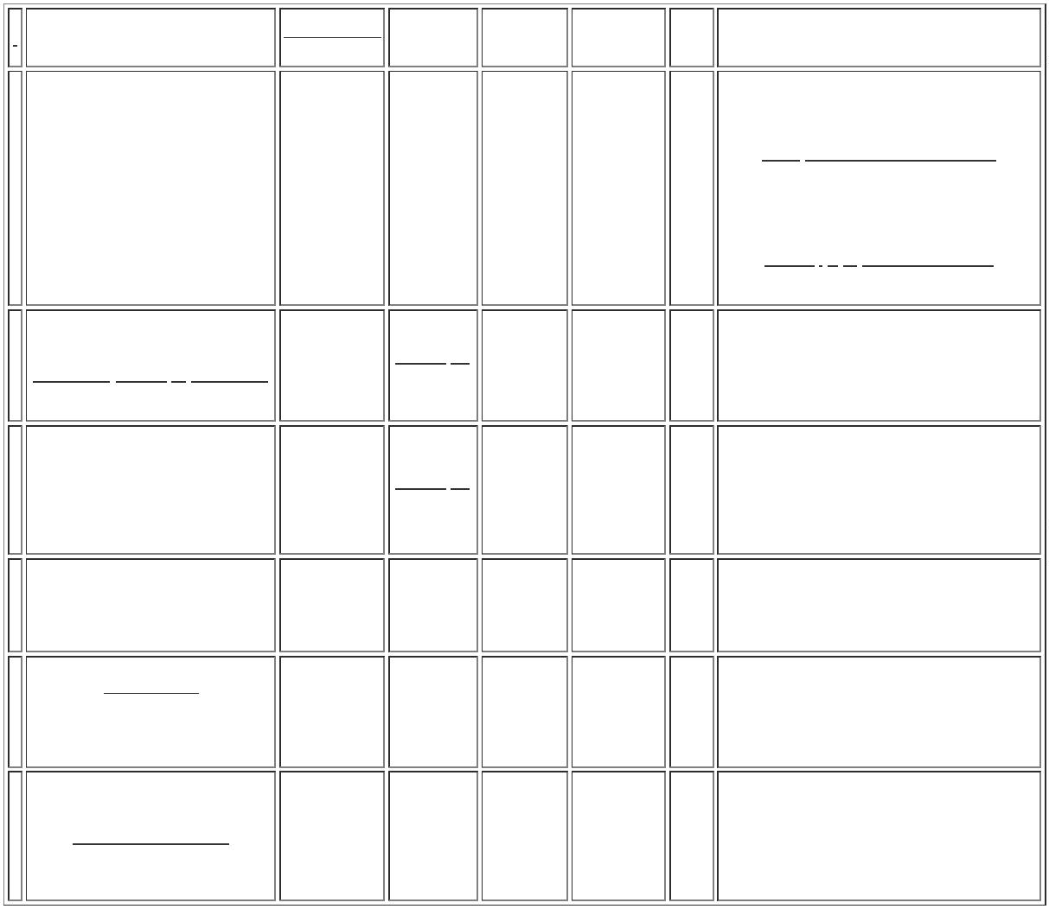

0
5/04/2023 16:00
Bionexo
;
- HOSPFAR,
GLOBAL, MED
FUTURA e
WERBRAN não
atendem a
condição de
pagamento/prazo.
Danielly
Evelyn
Pereira Da
Cruz
Belive Medical
Produtos
Hospitalares
Ltda
FENOBARBITAL SOL INJ
100MG/ML 2ML (M) -> 18612
AMPOLA 200MG
FENOCRIS,
CRISTALIA
R$
R$
1
0
-
CXA
null
25 Unidade
R$ 72,7500
2,9100 0,0000
-
SENSORIAL não
atingiu
04/04/2023
16:34
faturamento
minimo.
Danielly
Evelyn
Pereira Da
Cruz
;
- MEDFUTURA ,
WERBRAN e
CORPHO não
atendem a
Belive Medical
Produtos
Hospitalares
Ltda
DIMORF 10MG
CT C/ 50 CP,
CRISTALIA
MORFINA 10MG (M) -
COMPRIMIDO
R$
R$
R$
177,0000
1
3
32181
-
CPR
null
100 Comprimido
1,7700 0,0000
condição de
0
4/04/2023
16:34
pagamento/prazo.
Total
Parcial:
R$
7
265.0
29.723,9500
Total de Itens da Cotação: 15
Total de Itens Impressos: 4
Programação
de Entrega
Preço Preço
Unitário Fábrica
Produto
Código
Fabricante Embalagem Fornecedor Comentário Justificativa
Rent(%)
Quantidade
Valor Total Usuário
Danielly
Evelyn
Pereira Da
CLORETO DE
CLORETO DE SODIO
SOL. INJ. 0.9% 500ML
(M) - BOLSA
SODIO 0.9%
00 ML ,
Cientifica Médica
Hospitalar Ltda
R$
R$
R$
8
5436
-
FRASCO
null
-
816 Bolsa
Cruz
5
5,9900 0,0000
4.887,8400
EQUIPLEX
0
4/04/2023
1
6:34
;
- ONCO LOG não
atingiu
LACTULOSE
faturamento
minimo. -
GLOBAL não
atende a
condição de
pagamento/prazo.
6
67MG/ML
120ML
Danielly
Evelyn
Pereira Da
Cruz
LACTULOSE
667MG/ML
120ML
LACTULOSE XPE
667MG/ML 120ML -
FRASCO
AMEIXA -
667MG -
UND -
XAROPE -
POLIMAIS
UND
Cientifica Médica
Hospitalar Ltda
R$
R$
R$
127,6000
1
1
12210
-
null
20 Frasco
6,3800 0,0000
AMEIXA,
POLIMAIS
04/04/2023
16:34
-
ELLO não
atingiu
faturamento
minimo.
Danielly
Evelyn
Pereira Da
Cruz
OXITON
UI/ML SOL
INJ IM/IV 1ML
CT C/ 50 AP,
UNIAO
;
-
5
DISTRIBUIDORA
não respondeu
email de
OCITOCINA 5UI/1ML SOL
INJ - AMPOLA
Cientifica Médica
Hospitalar Ltda
R$
R$
R$
1
1
4
5
38127
21006
-
-
Ampola
null
null
1800 Ampola
4,6000 0,0000
8.280,0000
homologação.
04/04/2023
QUIMICA
1
6:34
Danielly
Evelyn
Pereira Da
Cruz
;
- ATIVA não
atende a
condição de
TROPICAMIDA 1% SOL.
OFTALMICA FR. 5ML -
FRASCO
CICLOMIDRIN,
LATINOFARMA
Cientifica Médica
Hospitalar Ltda
R$
R$
R$
136,5000
FR
10 Frasco
13,6500 0,0000
pagamento/prazo.
0
4/04/2023
16:34
Total
Parcial:
R$
2
646.0
13.431,9400
Total de Itens da Cotação: 15
Total de Itens Impressos: 4
Programação
de Entrega
Preço Preço
Unitário Fábrica
Produto
Código
Fabricante Embalagem Fornecedor Comentário Justificativa
Rent(%)
Quantidade
Valor Total Usuário
BECLOMETASONA SPRAY
5
0MCG AEROSSOL
DOSIMETRADO 200
DOSES ->
CLENIL HFA
50mcg Spray
Danielly
Evelyn
Pereira Da
BECLOMETASONA.
DEVERÁ SER
200doses *M*
CHIESI --
CHIESI-
FARMALAB-
INDS.QUIMS.E
FARMS.LTDA
CLENIL HFA ;- GLOBAL não
FARMATER
MEDICAMENTOS
LTDA
50mcg Spray
200doses
atende a
condição de
R$
R$
R$
244,5000
5
25514
-
CX
5 Frasco
Cruz
ACOMPANHADO DA
BOMBINHA PARA USO
DO MEDICAMENTO;
APRESENTAÇÃO
AEROSSOL BUCAL -
SPRAY
48,9000 0,0000
*M* CHIESI pagamento/prazo.
0
4/04/2023
1
6:34
CLENIL A
Danielly
Evelyn
Pereira Da
Cruz
1
0flac 2ml
M* --
CHIESI-
;- HOSPFAR, UNI,
WERBRAN não
atendem a
condição de
pagamento/prazo.
DIPROPIONATO DE
BECLOMETASONA
FLACONETE 400MCG/ML
*
FARMATER
MEDICAMENTOS 10flac 2ml
CLENIL A
R$
R$
R$
9
38975
-
FC
150 Unidade
8,0500 0,0000
1.207,5000
FARMALAB-
INDS.QUIMS.E
FARMS.LTDA
LTDA
*M*
-
UNIDADE
04/04/2023
16:34
;- UNI
HOSPITALAR,
WERBRAN ,
ATIVA não
atendem a
condição de
LORAZEPAM
Danielly
Evelyn
Pereira Da
Cruz
2
mg 30cpr
*TEUTO
LORAZEPAM
2mg 30cpr
*TEUTO
FARMATER
MEDICAMENTOS
LTDA
LORAZEPAM 2MG (M) -
COMPRIMIDO
R$
R$
1
2
27387
-
GENERICO*
(B1) --
CP
60 Comprimido
R$ 15,6000
0,2600 0,0000
GENERICO* pagamento/prazo.
LAB.TEUTO
GENERICOS
(B1)
- LOGMED não
atingiu
faturamento
minimo.
04/04/2023
16:34
https://bionexo.bionexo.com/jsp/RelatPDC/relat_adjudica.jsp
2/3

0
5/04/2023 16:00
Bionexo
Total
Parcial:
R$
2
15.0
1.467,6000
Total de Itens da Cotação: 15
Total de Itens Impressos: 3
Programação
de Entrega
Preço Preço
Unitário Fábrica
Produto
Código
Fabricante Embalagem Fornecedor Comentário Justificativa
Rent(%)
Quantidade
Valor Total Usuário
;- UNI
HOSPITALAR e
AQUARIUS não
atendem a
Danielly
Evelyn
Pereira Da
1
000 MG PO
CILINON,
CILINON,
CILINON,
BLAU
INJ CX 100
FA VD
AMPICILINA SODICA PO
P/SOL INJ 1G -
FRASCO/AMPOLA
Prestamed
Hospitalar Eireli
condição de
R$
R$
R$
3
38968
-
null
1000 Frasco/Ampola
Cruz
TRANS +
pagamento/prazo. 4,0697 0,0000
- HOSPIDROGAS
não respondeu
4.069,7000
100 AMP DIL
PLAS X 5 ML
0
4/04/2023
1
6:34
email de
homologação.
Danielly
Evelyn
Pereira Da
Cruz
5
00 MG PO
;- SULMEDIC não
atende a
condição de
AMPICILINA
SODICA,
TEUTO BRAS.
AMPICILINA SOL INJ
SOL INJ CX
FA VD
TRANS X 50
Prestamed
Hospitalar Eireli
R$
R$
R$
362,0000
4
7559
-
null
100 Frasco
500MG - FRASCO
3,6200 0,0000
pagamento/prazo.
0
4/04/2023
16:34
Total
Parcial:
R$
1
100.0
4.431,7000
Total de Itens da Cotação: 15
Total de Itens Impressos: 2
Programação
de Entrega
Preço Preço
Unitário Fábrica
Produto
Código
Fabricante Embalagem Fornecedor Comentário Justificativa
Rent(%)
Quantidade
Valor Total Usuário
Danielly
Evelyn
Pereira Da
ACIDO GRAXO ESSEN.
AGE+TCM OLEO
VEGETAL FR 100ML -
FRASCO
AGE DERMAEX
ALMOTOLIA
100ML,
;- ATIVA não
atende a
condição de
RM Hospitalar
Ltda
R$
R$
R$
212,0000
1
38967
-
UN
null
50 Frasco
Cruz
4,2400 0,0000
DERMAEX
pagamento/prazo.
0
4/04/2023
1
6:34
Total
Parcial:
R$
212,0000
5
0.0
Total de Itens da Cotação: 15
Total de Itens Impressos: 1
Programação
de Entrega
Preço Preço
Unitário Fábrica
Produto
Código
Fabricante Embalagem Fornecedor Comentário Justificativa
Rent(%)
Quantidade
Valor Total Usuário
ALGINATO CALCIO E
SODIO APROX. 85G - GEL
HIDRATANTE
CURATIVO
HIDROGEL
AMORFO
Danielly
Evelyn
Pereira Da
ABSORVENTE, NÃO-
Tremed
Materiais E
Equipamentos
Hospitalares
Eireli
ESTÉRIL, COMPOSTO DE
ALGINATO DE CÁLCIO E
CARBOXIMETILCELULOSE
SÓDICA, TRANSPARENTE
E VISCOSO, REGISTRO
NO MINISTÉRIO DA
;- PROMEDIX não
atingiu
faturamento
minimo.
R$
R$
R$
418,0000
2
17934
-
C/ALGINATO
UN
null
20 Tubo
Cruz
20,9000 0,0000
8
5G ALLYGEL
G085 - REF.
G085, CASEX
04/04/2023
16:34
SAÚDE (ANVISA). TUBO
85 GRAMA
Total
Parcial:
R$
418,0000
2
0.0
Total de Itens da Cotação: 15
Total de Itens Impressos: 1
Total
Geral:
R$
1
1296.0
49.685,1900
Clique aqui para geração de relatório completo com quebra de página
https://bionexo.bionexo.com/jsp/RelatPDC/relat_adjudica.jsp
3/3

